Cardiopatica e suo utilizzo

Il paziente deve essere sempre trasportato con il lato testa a monte delle scale, sia in salita sia in discesa

Trasporto a tre operatori
Durante il trasporto del paziente, sia in salita che in discesa dalle scale, è raccomandato che due operatori si dispongano uno di fronte all'altro, con la presenza, se possibile, di un terzo operatore debitamente addestrato il cui ruolo sia solo assistere
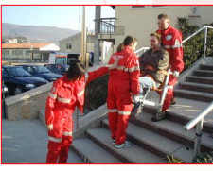

Trasporto a due operatori
Nel caso di mancanza del terzo soccorritore, è ammesso che l'operatore sul lato della schiena durante la salita e sul lato dei piedi durante la discesa si trovi rivolto in avanti, con la schiena voltata verso il paziente.

